Лабораторная работа № 5
Детектирование АМ колебаний

Цель работы

Исследование работы и характеристик диодного детектора.

Краткие теоретические сведения

Рассмотрим принцип детектирования АМ сигналов в нелинейной цепи. Пусть нелинейный элемент обладает квадратичной ВАХ. Такая аппроксимация годится для любого нелинейного элемента при малых амплитудах входных сигналов. Пользуясь выводами, полученными при рассмотрении метода кратных дуг для бигармонического воздействия на нелинейный элемент, оценим спектральный состав тока при воздействии тонального АМ сигнала, спектр напряжения которого состоит из трех гармонических сигналов: , , .

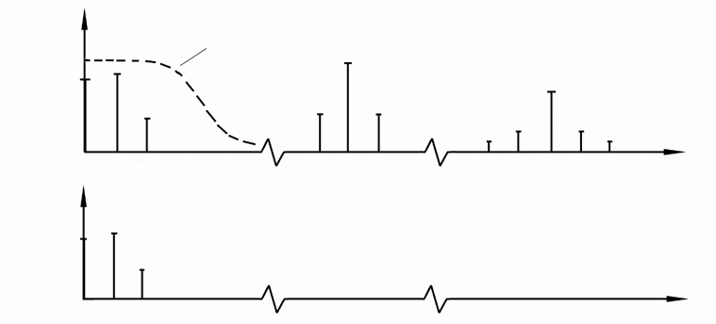
0
0
ω
ω
Cп U_{вых}
Cп i
ω₀-Ω
ω₀+Ω
ω₀
2ω₀-2Ω
2ω₀+Ω
2ω₀+2Ω
2ω₀-Ω
2ω₀

Рис. 5.1. Спектральный состав тока и выходного напряжения детектора АМ
при нормальных сигналах

Очевидно, что спектр тока (рис. 5.1) будет состоять из первых и вторых гармоник всех трех сигналов, а также комбинационных колебаний второго порядка между парами этих сигналов:
;
;
.
(Произвести точный расчет такого спектра можно, например, для схемы коллекторного детектора). Из приведенного спектра видно, что полезная составляющая тока детектора с частотой Ω является комбинационной разностной частотой между несущей и одной из боковых:
;
;
Разностная частота между боковыми дает вторую гармонику полезного сигнала
;
которая является помехой, создающей нелинейные искажения полученного сигнала.
Для выделения из всего спектра тока низкочастотных сигналов в качестве нагрузки нелинейного элемента применяют ФНЧ, а в простейшем случае – параллельное соединение R_{н} и C_{н}, сопротивление которых z_{н}(ω) велико на низких частотах и очень мало на частотах вблизи несущей ω₀. Избавиться от второй гармоники 2Ω с помощью фильтра невозможно (кроме частных случаев), т.к. спектр модулирующего сигнала достаточно широк и рассматриваемый сигнал с частотой Ω и его гармоники могут оказаться в пределах полосы пропускания ФНЧ. Появление второй гармоники при детектировании связано с работой на квадратичном участке ВАХ и практически всегда существует при малых амплитудах входных сигналов.
Для больших сигналов на входе детектора ВАХ нелинейного элемента может быть аппроксимирована кусочно-линейной функцией, причем напряжение отсечки для диода обычно считают нулевым.
при
В практических схемах детекторов с этой целью часто вводят смещение, компенсирующее напряжение отсечки.
Пусть на входе действует АМ сигнал . Напомним, что является медленно меняющейся функцией времени (по сравнению с быстрым изменением текущей фазы ). За один период высокочастотного колебания τ_{вч} амплитуда (огибающая) АМ сигнала не успевает заметно измениться (при выполнении условия ). Это позволяет считать форму АМ сигнала за один период τ_{вч} гармонической (точнее – квазигармонической) и при выводе расчетных соотношений пользоваться методом угла отсечки. Напряжение на выходе цепи _{вых}= состоит из медленно меняющегося слагаемого (будем считать его постоянным за время τ_{вч}) и быстро меняющегося второго сигнала , которое описывает переходной процесс перезаряда конденсатора С_{н}. При правильно выбранной емкости С_{н} , поэтому величиной для количественных расчетов можно пренебречь, т.е.
_{вых} =.
К диоду детектора приложена разность напряжений между входом и выходом:
. (5.1)
При : ,
. (5.2)
При :
. (5.3)
Вычислим постоянную составляющую тока:
;
Выходное напряжение детектора:
.
Разделим обе части уравнения на ,
; или .
Из последнего выражения следует, что угол отсечки θ является сложной функцией отношения сопротивлений , причем нет никакой зависимости угла отсечки от амплитуды сигнала . Следовательно, при выбранных параметрах схемы детектора и угол отсечки , следовательно, и . Из выражения (5.2) имеем:
(5.4)
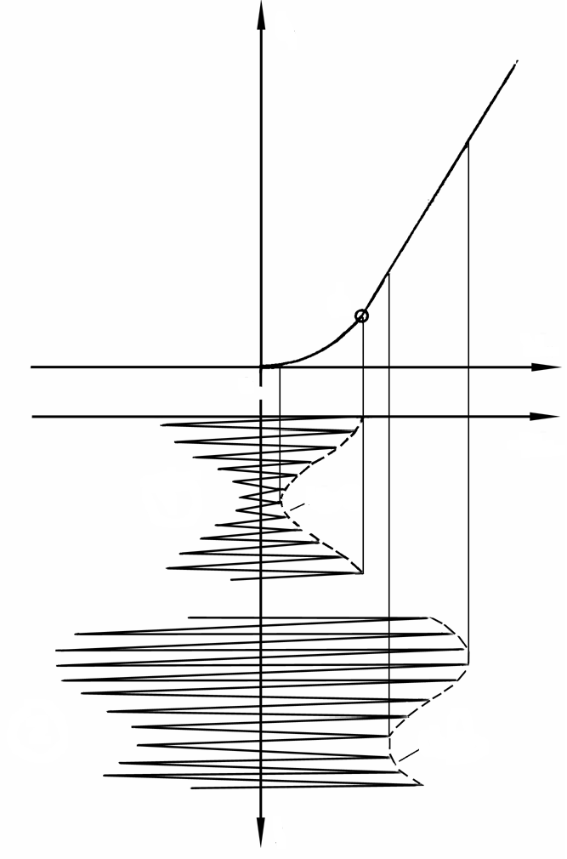
Из последнего выражения следует, что выходное напряжение детектора с точностью до постоянного коэффициента (cosθ=const) повторяет огибающую входного сигнала . Следовательно, в рассмотренном случае (больших сигналов) детектирование происходит без искажений.
U_{вх}
U_{m}
t
А
0
1
2
Чтобы ответить на вопрос, где находится граница слабых и сильных сигналов, следует снять (или рассчитать) так называемую характеристику детектирования при m=0 (рис. 5.2).
Эта характеристика по смыслу обратна статистической модуляционной характеристике амплитудного модулятора: она показывает, как меняется ток (а следовательно, и = =) при изменении амплитуды входного сигнала. Напомним, что полезная информация в АМ сигнале заключена в его огибающей. Если последняя приходится на линейный участок характеристики детектирования, то искажения при детектировании отсутствуют. При малых сигналах (участок левее точки А на рис. 5.2) нет пропорциональности амплитуде входного сигнала, следовательно, выходное напряжение детектора не соответствует огибающей входного сигнала, т.е. при малых сигналах детектирование сопровождается искажениями. Граница линейного участка (точка А) характеристики детектирования соответствует границе слабых и сильных сигналов. Рассмотренная характеристика детектирования позволяет определять условия, при которых искажения отсутствуют – выбрать амплитуду несущей на выходе детектора и максимально допустимую глубину модуляции .
Рис. 5.2. Характеристика детектиро-вания. Работа АМ детектора в режиме малых (1) и больших (2) сигналов
Переходные процессы при работе амплитудного детектора. Как было показано выше, ток, протекающий через диод, для случая больших сигналов имеет вид косинусоидальных импульсов с углом отсечки θ, зависящим от отношения и не зависящим от амплитуды (огибающей сигнала). При отсутствии ёмкости С_{н} весь этот ток протекает через нагрузочный резистор R_{н} и, в соответствии с законом Ома, форма тока и выходного напряжения совпадают (верхний график рис. 5.3). При наличии ёмкости С_{н} ток i заряжает конденсатор с малой постоянной времени τ_{зар}=R_{i}С_{н} (напомним, что R_{i} должно быть << R_{н} ). В паузах между импульсами тока i происходит разряд С_{н} через R_{н} (в это время диод заперт R_{i} = ∞). Выходное напряжение u_{вых}=u_{c} убывает по экспоненциальному закону с постоянной времени разряда τ_{разр}=R_{н}С_{н}. Рассмотрим три случая формирования выходного напряжения при разных τ_{разр}. Напомним, что полезная информация в АМ сигнале заключена в форме огибающей. При нормальной работе детектора его выходное напряжение должно соответствовать огибающей входного сигнала (пунктирная линия на рис. 5.3). При малой постоянной времени разряда τ_{разр} выходное напряжение имеет значительные «зубцы», вызванные присутствием высокочастотных продуктов нелинейного преобразования АМ сигнала (см. рис. 5.3, кривая 1). При увеличении τ_{разр} получим ослабление высокочастотных «зубцов» и приближение формы u_{вых} к форме огибающей (кривая 2 на рис. 5.3).
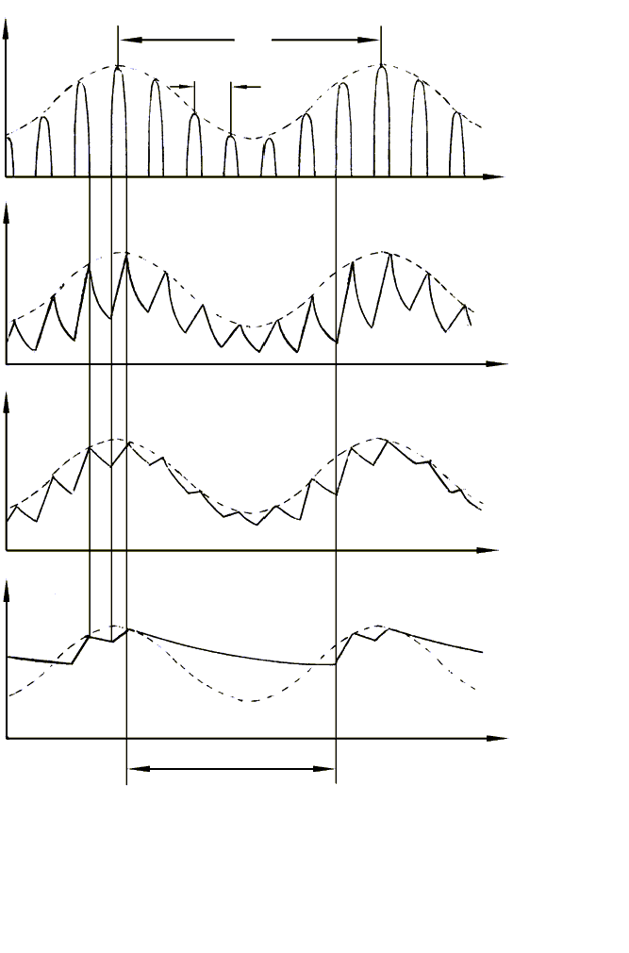
U_{вых}
U_{вых}
U_{вых}
t
t
t
t
1
2
3
диод заперт
τ_{нч}
τ_{вч}
Рис. 5.3. Форма тока диода и выходное напряжение детектора
при различных τ_{разр}. Пунктиром показана огибающая сигнала

При слишком большой τ_{разр} конденсатор С_{н} разряжается достаточно медленно и не успевает «следить» за огибающей, в результате чего диод оказывается запертым до тех пор, пока напряжение на выходе детектора не станет меньше огибающей на входе. Таким образом, в течение нескольких периодов Т_{вч} нижние участки огибающей преобразуются в детекторе в отрезки экспонент, то есть возникают искажения формы сигнала (случай 3 на рис. 5.3).
Для того, чтобы избежать искажений, подобных случаю 1 на рис. 5.3 (большие «зубцы» на выходном сигнале), следует выбрать τ разряда так, чтобы за время, равное периоду ВЧ сигнала (τ_{вч}=), выходное напряжение изменилось незначительно, то есть
τ_{разр} >> τ_{вч} (5.5)
Для того, чтобы избежать искажений вида 3 на рис. 5.3 , надо поставить условие τ_{разр} << τ_{нч} , где τ_{нч} = – период модулирующего (низкочастотного) сигнала.
Это означает, что конденсатор должен успевать разряжаться за период огибающей. Очевидно, что наиболее важно выполнить это условие на максимальной частоте модуляции Ω_{max}, когда огибающая меняется наиболее быстро. Поэтому:
τ_{разр} << (5.6)
Оптимальное значение τ_{разр} найдем из совмещения условий (5.5) и (5.6):
<< R_{н}С_{н} << (5.7)
Учитывая, что , удовлетворить этому двойному неравенству несложно. Так, например, для радиовещательного сигнала 4,5 кГц; ; ;
кГц.
;
Выберем с; обычно =10 кОм (потенциометр регулятора громкости). Тогда нФ.
Число "зубцов" на выходной осциллограмме за один период модулирующего сигнала определится соотношением частот:
.
Иначе говоря, огибающая выходного сигнала «строится» как минимум по 103 точкам за один период (τ_{нч}). Для более низких частот модуляции число этих точек соответственно возрастает. Поэтому размеры «зубцов» на выходной осциллограмме детектора оказываются весьма малыми (менее 1 %). В лабораторной работе соотношение частот выбрано достаточно малым (около 15) для того, чтобы сделать переходные процессы более заметными. (На рассмотренном выше рисунке это соотношение равно 7).
Синхронный детектор. Для детектирования сигналов без несущей (БМ, ОБП) используют так называемый синхронный детектор, упрощенная функциональная схема которого состоит из аналогичного перемножителя сигналов и ФНЧ. Блок опорного напряжения u_{оп} (здесь подробно не рассматривается) содержит ряд сложных узлов, которые позволяют выделить из принимаемого сигнала остаток несущего колебания (так называемый "пилот-тон"), усилить его и использовать для синхронизации местного генератора несущей. В результате действия блока фазовой автоподстройки частоты (ФАПЧ) опорное напряжение имеет частоту и начальную фазу такие же, как у подавленной несущей.
Рассмотрим работу синхронного детектора в предположении, что частота несущего колебания восстановлена точно, а начальная фаза отличается на ϕ₀:
1. Сигнал с балансной модуляцией:
.
На выходе перемножителя имеем:
ФНЧ пропустит только низкочастотный сигнал (второе слагаемое):
.
Частные случаи:
а) ; . Детектирование проходит нормально.
б) ; . Сигнал на выходе отсутствует.
в) ; . Сигнал на выходе инвертируется.
Из этих частных случаев ясно, что допустим только небольшой фазовый сдвиг в пределах, где При сдвиге частоты опорного колебания всего на 1 Гц рассмотренные частные случаи будут сменяться каждые четверть секунды, и прием сигналов станет невозможен.
2. Сигнал с ОБП: После перемножителя получим:
После ФНЧ останется только второе слагаемое (низкочастотный сигнал):
Отсюда видно, что начальная фаза опорного колебания входит в выражение низкочастотного сигнала также в виде начальной фазы. Для передачи вещательных сигналов (речь, музыка) начальная фаза (если она не изменяется быстро) существенной роли не играет. Небольшие сдвиги частоты опорного колебания также допустимы для передачи речевых сигналов (при этом может измениться тембр голоса). Для передачи музыкальных программ даже небольшой сдвиг частоты опорного колебания вызовет заметные искажения (так как гармоники музыкального звучания после сдвига частоты уже не будут в кратных соотношениях).
Кроме БМ и ОБП, синхронный детектор позволяет детекторовать обычные АМ сигналы, в том числе и при m>1, а так же сигналы с фазовой модуляцией.
Детектирование сигналов с полярной модуляцией. Знак выходного напряжения (полярность) в диодном детекторе АМ сигналов зависит от подключения диода, пусть, например, выходное напряжение будет положительным. Тогда можно утверждать, что выходное напряжение этого детектора пропорционально верхней огибающей входного сигнала. Если выводы диода поменять местами, то полярность выходного напряжения изменится на противоположную, и теперь можно утверждать, что выходное напряжение пропорционально нижней огибающей. Полярно-модулированный сигнал несет информацию о сигналах левого канала (верхняя огибающая) и о сигналах правого канала (нижняя огибающая). Применяя два АМ детектора с противоположным включением диодов получим схему детектора ПМ сигнала.

Схема работы и измерительная аппаратура

В работе используется универсальный стенд со сменным блоком НЕЛИНЕЙНЫЕ ПРЕОБРАЗОВАНИЯ СИГНАЛОВ. Схема исследуемой цепи приведена на рис. 5.4. Переключатель "С_{Н}" дает возможность изменять в широких пределах постоянную времени RC-цепи (нагрузка диода). Изображенный на схеме микроамперметр находится в правой части приборной панели наверху стенда.
В качестве источника АМ сигнала с относительно низкой частотой несущего колебания (f_{Н1}=13...15 кГц) используется модулятор, изученный в предыдущей лабораторной работе и настроенный в соответствии с экспериментальными данными оптимального режима. Выход амплитудного модулятора (гнездо 6) является входом детектора.
5
7
6
R_{Н}
300
30
15
3
С_{Н}
мкА

Рис. 5.4. Схема исследуемой цепи

В качестве источника АМ сигнала с повышенной частотой несущего колебания используется генератор, расположенный на блоке ИСТОЧНИКИ CИГНАЛОВ (f_{Н2}=180 кГц). При использовании этого генератора он так же присоединяется ко входу детектора (гнездо 6), но при этом нагрузкой в модуляторе следует выбрать "R". (Кнопка включения резистора "R" одновременно отключает емкость контура (на схеме макета это не показано) для того, чтобы исключить шунтирующее действие расстроенного низкочастотного контура (≈15 кГц) на генератор высокочастотного сигнала 180 кГц).
Измерительные приборы подключаются к входу детектора или к выходу (гнездо 7). Используются вольтметр, осциллограф и анализатор спектра (ПК).

Лабораторное задание

- Наблюдайте временные диаграммы и спектры в процессе детектирования колебаний с разными постоянными времени нагрузки детектора.
- Изучите характеристику детектирования при малых и при больших амплитудах входного сигнала.

Методические указания

- Временные диаграммы и спектры при детектировании наблюдаются при подаче АМ колебаний с пониженной частотой несущего колебания. Для этого собрать схему модулятора и установить оптимальный режим по данным предыдущей лабораторной работы. Друг под другом с сохранением масштаба и соответствия моментов на временных диаграммах, а также соответствия частот на спектральных картинах зарисовываются осциллограммы и спектры:
- модулированного колебания на входе детектора (гнездо 6);
- напряжения на выходе детектора при всех значениях емкости нагрузки С_{Н} (0, 3, 15,30, 300 нФ).
- Задания п. 1 повторяются (без анализа спектров) при действии АМ колебаний с повышенной частотой несущего колебания (180 кГц). Для этого к гнездам 6 присоединяется внутренний источник АМ колебаний; амплитуда несущей выбирается равной 1 В при m=0,6...0,8. Переключатель "С_{Н}" установить вначале в положение "0". Переключатель R или LC (нагрузка полевого транзистора) - в положение "R".
- Характеристика детектирования I₀(U_{ω}) снимается при действии немодулированных колебаний, получаемых от встроенного генератора Г3-111 с частотой f_{Н1} (m=0). Ток детектирования измеряется внутренним микроамперметром – при изменении U_{ω} в пределах до 1 В. Данные измерений заносятся в табл. 5.1, при этом особое внимание надо обратить на выявление общего вида характеристики и, в частности, ее начального участка (определить U_{ω} при одном, двух и трех делениях шкалы микроамперметра).

Таблица 5.1
f_{Н}=... кГц; U_{ω}=…; m=0; С_{Н}=15 нФ
U_{ω}, В
I₀, мА

Содержание отчета

- Принципиальная схема исследования.
- Таблицы экспериментальных данных.
- График характеристики детектирования, а также осциллограммы и спектры исследованных процессов.

Рекомендуемая литература
[1] с. 134÷148; [2] с. 90÷106; [4] с. 88÷96; [5] с. 286÷290;

Контрольные вопросы

- Что такое детектирование? Поясните процесс детектирования АМ сигнала, пользуясь временными и спектральными представлениями.
- Изобразите схему коллекторного детектора на транзисторе.
- Какова характеристика детектирования диодного детектора при подаче слабых сигналов?
- Каковы условия линейного детектирования в схеме диодного детектора?
- Изобразите схему диодного детектора. Поясните работу диодного детектора соответствующими временными диаграммами.
- С каким углом отсечки работает диод в схеме диодного детектора? От чего зависит величина этого угла?
- Из каких условий выбирается постоянная времени нагрузки при детектировании АМ сигналов?

- Можно ли детектировать диодным детектором:
- АМ колебания с подавленной несущей;
- колебания с однополосной модуляцией?
- Что такое синхронный детектор и в каких случаях он может быть использован?
- Как детекторовать колебания с полярной модуляцией?
- Чем отличается диодный детектор от выпрямителя?
- Как экспериментально получить форму тока, протекающего через диод в схеме детектора АМ колебаний?

